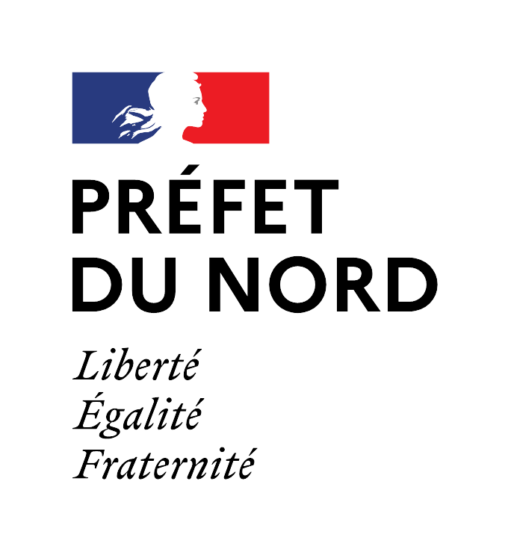

Communiqué de presse
Lille, le 20/03/2023

Élections municipales partielles intégrales
à provin
Modalités de candidature

Suite à des démissions successives, le conseil municipal de Provin a perdu plus du tiers de ses membres. Le système du suivant de liste ne pouvant plus être appliqué conformément aux dispositions de l’article L.270 du code électoral, il y a lieu d’organiser des élections municipales partielles dites « intégrales ».

La date de l’élection est fixée au dimanche 16 avril 2023, et en cas de second tour, au dimanche 23 avril 2023.

27 sièges sont à pourvoir au conseil municipal ainsi qu’un siège de conseiller communautaire à la Métropole Européenne de Lille.

L’arrêté préfectoral du 3 mars 2023 portant convocation des électeurs a fixé les dates de dépôt des déclarations de candidature pour cette élection municipale intégrale.

Modalités de dépôt des candidatures

Les déclarations de candidatures, obligatoires pour chaque tour de scrutin, doivent être déposées à la préfecture du Nord, sise 12 rue Jean Sans Peur à Lille, bureau de la citoyenneté, service des élections :

• Pour le premier tour de scrutin du lundi 27 au jeudi 30 mars 2023 selon les horaires fixés ci-après :
- du lundi 27 mars au mercredi 29 mars de 8h30 à 11h30 et de 13h30 à 16h00 ;
- le jeudi 30 mars de 8h30 à 11h30 et de 13h30 à 18h00.

• En cas de second tour :
- le lundi 17 avril de 8h30 à 11h30 et de 13h30 à 16h00 ;
- le mardi 18 avril de 8h30 à 11h30 et de 13h30 à 18h00.

Le dépôt des candidatures peut être effectué sur rendez-vous auprès du service des élections par courriel à l’adresse pref-elections@nord.gouv.fr

Par ailleurs, les dossiers de candidature doivent comporter pour chaque candidat la copie d’un justificatif d’identité ainsi qu’une mention manuscrite par laquelle celui-ci s’engage à se porter candidat aux élections concernées. La déclaration du responsable de la liste et la déclaration de candidature de chaque membre de la liste sont à effectuer obligatoirement sur des imprimés CERFA.

Ces formulaires sont disponibles aux adresses suivantes :
https://www.service-public.fr/particuliers/vosdroits/R34320
https://www.service-public.fr/particuliers/vosdroits/R34318

Attribution des emplacements d’affichage

Les emplacements d’affichage seront attribués en fonction du tirage au sort effectué le jeudi 30 mars 2023 à 18h30 à la Préfecture du Nord (rue Jean Sans Peur à Lille – 1er étage – Salle Francis-Louis Closon) au terme du dépôt des candidatures.

Lors du second tour, l’ordre retenu pour le premier tour sera conservé entre les listes restant en présence.

L’ensemble des informations relatives à ce scrutin est consultable sur le site internet des services de l’État dans le Nord : www.nord.gouv.fr, rubrique « Démarche » - « Elections » - « Elections politiques » - « Elections municipales partielles ».

